Спецификация договора
на поставку медицинских укладок для УОК «Лесное озеро» Финансового университета

1. Общая информация об объекте закупки
1.1. Наименование объекта закупки
Поставка медицинских укладок для УОК «Лесное озеро» Финансового университета (далее — Товар).
1.2. Заказчик – Федеральное государственное образовательное бюджетное учреждение высшего образования «Финансовый университет при Правительстве Российской Федерации» (далее – Заказчик, Финансовый университет).
1.3. Место поставки
141590, Российская Федерация, Московская область, городской округ Солнечногорск, посёлок Лесное Озеро, территория Санаторий Лесное озеро, строение 2.
1.4. Срок поставки
В течение 10 (десяти) рабочих дней с даты заключения договора, в рабочее время с 9:00 до 15:30.
1.5. Порядок уведомления о поставке
Поставщик обязан уведомить Заказчика о дате и времени поставки не позднее чем за 1 (один) рабочий день до даты поставки, направив на электронную почту lazhizhkina@fa.ru и по телефону 8 (495) 249 52 88, доб. 2001 следующие данные:
- ФИО водителя;
- марка и государственный номер транспортного средства;
- ФИО сопровождающих лиц (при наличии).
1.6. Доставка и разгрузка
1.6.1. Поставка осуществляется за счёт Поставщика до места поставки.
1.6.2. Все виды погрузочно-разгрузочных работ, включая работы с применением грузоподъемных средств, осуществляются Поставщиком.
1.6.3. Заказчик обеспечивает проезд транспортного средства на территорию, указанную как место поставки для проведения разгрузочных работ.

2. Требования к функциональным, техническим и эксплуатационным характеристикам товара
2.1. Качественные, функциональные, технические, эксплуатационные характеристики Товара

№ п/п | Наименование  товара | Код КТРУ/  ОКПД2 | Наименование характеристики | Значение  характеристики | Страна происхождения | Единица  измерения | Количество
1 | 2 | 3 | 4 | 5 | 6 | 7 | 8
1. | Укладка первичной медико-санитарной помощи по Приказу 1183н  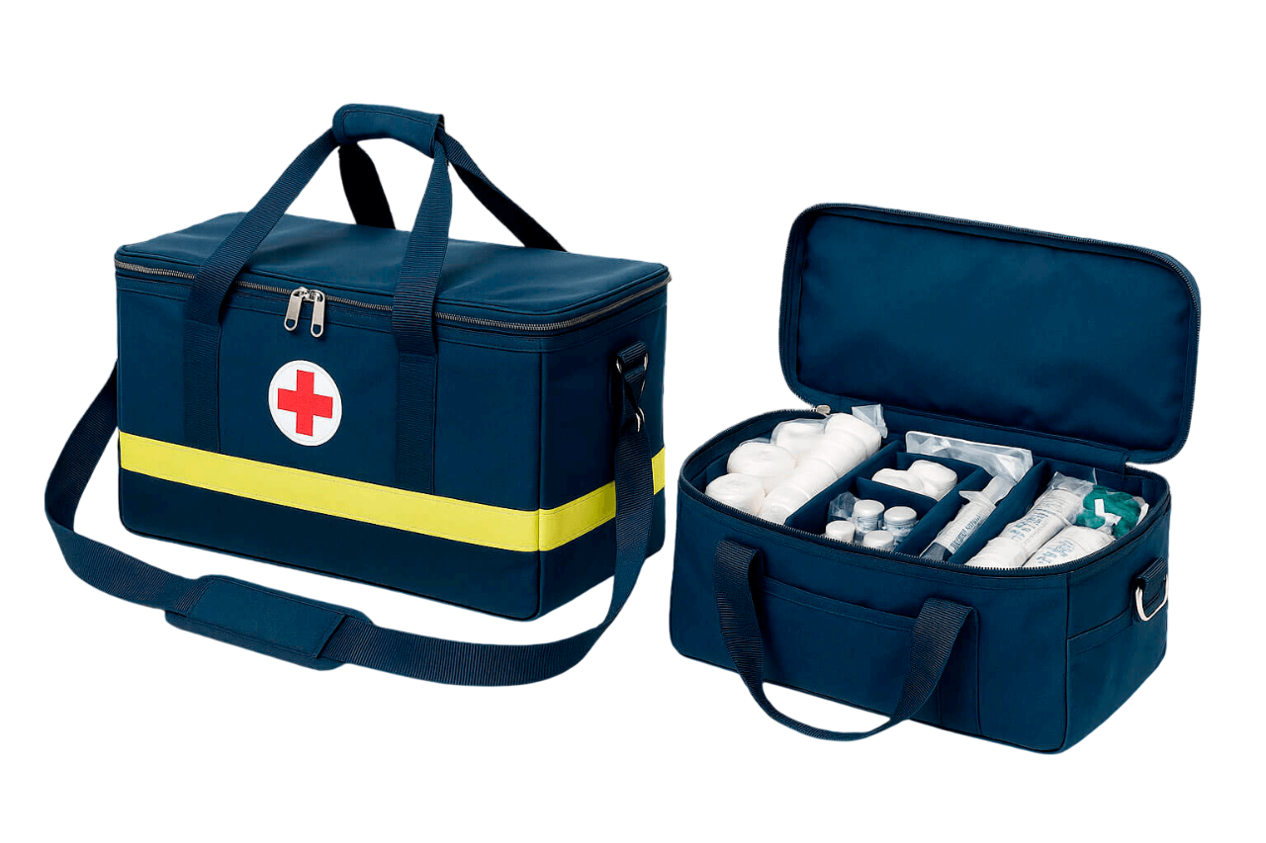 | 21.20.24.170 | Нормативный документ | Приказ Минздрава России от 30.10.2020 № 1183н | Россия | штука | 1
1. |  | 21.20.24.170 | Назначение | Для оказания первичной медико-санитарной помощи взрослым в неотложной форме | Россия | штука | 1
1. |  | 21.20.24.170 | Условия хранения | от +5°С до +25°С, в сухом, защищённом от света месте | Россия | штука | 1
1. |  | 21.20.24.170 | Условия комплектования | Укладка подлежит комплектации лекарственными препаратами для медицинского применения, зарегистрированными в установленном законом порядке, в первичной упаковке или во вторичной (потребительской) упаковке без изъятия инструкции по медицинскому применению лекарственного препарата.  Комплектация медицинскими изделиями и замена состава производится в соответствии с требованиями Приказа Минздрава России от 30.10.2020 № 1183н | Россия | штука | 1
1. |  | 21.20.24.170 | Состав | Бинт нестерильный 5х5 ≥ 1 шт. | Россия | штука | 1
 |  |  |  | Бинт стерильный 5х10 ≥ 1 шт. | Россия | штука | 1
 |  |  |  | Бинт стерильный 7х14 ≥ 1 шт. | Россия | штука | 1
 |  |  |  | Вата стерильная ≥ 1 уп. | Россия | штука | 1
 |  |  |  | Воздуховод полимерный ротовой Гведела 60 мм ≥ 1 шт. | Россия | штука | 1
 |  |  |  | Воздуховод полимерный ротовой Гведела 90 мм ≥ 1 шт. | Россия | штука | 1
 |  |  |  | Воздуховод полимерный ротовой Гведела 120 мм ≥ 1 шт. | Россия | штука | 1
 |  |  |  | Жгут резиновый для остановки кровотечения ≥ 2 шт. | Россия | штука | 1
 |  |  |  | Жгут для венепункций ≥ 1 шт. | Россия | штука | 1
 |  |  |  | Канюли внутривенные ≥ 6 шт. | Россия | штука | 1
 |  |  |  | Катетер уретральный мужской однократного применения стерильный ≥ 1 шт. | Россия | штука | 1
 |  |  |  | Пластырь бактерицидный (не менее 1,9 см х 7,2 см) ≥ 1 шт. | Россия | штука | 1
 |  |  |  | Маска защитная одноразовая ≥2 шт. | Россия | штука | 1
 |  |  |  | Пакет для утилизации мед.отходов класса Б ≥ 1 шт. | Россия | штука | 1
 |  |  |  | Пакет для утилизации мед.отходов класса А ≥ 1 шт. | Россия | штука | 1
 |  |  |  | Пакет гипотермический охлаждающий ≥ 1 шт. | Россия | штука | 1
 |  |  |  | Пакет ИПП-1 перевязочный индивидуальный ≥ 2 шт. | Россия | штука | 1
 |  |  |  | Перчатки смотровые нестерильные ≥2 пары | Россия | штука | 1
 |  |  |  | Перчатки стерильные латексные неопудренные ≥2 пары | Россия | штука | 1
 |  |  |  | Салфетка спиртовая (не менее 12,5 см х 11,0 см) ≥2 шт. | Россия | штука | 1
 |  |  |  | Салфетка для стимуляции дыхания с нашатырным спиртом ≥2 шт. | Россия | штука | 1
 |  |  |  | Салфетка стерильная марлевая (не менее 16 см х 14 см, N 10) ≥ 1 шт. | Россия | штука | 1
 |  |  |  | Стерильная салфетка (не менее 40 см х 60 см) ≥ 1 шт. | Россия | штука | 1
 |  |  |  | Стерильная салфетка (не менее 70 см х 140 см) ≥ 1 шт. | Россия | штука | 1
 |  |  |  | Тонометр со взрослой манжетой механический ≥ 1 шт. | Россия | штука | 1
 |  |  |  | Термометр электронный в футляре ≥ 1 шт. | Россия | штука | 1
 |  |  |  | Устройство для инфузии ≥2 шт. | Россия | штука | 1
 |  |  |  | Стетоскоп ≥ 1 шт. | Россия | штука | 1
 |  |  |  | Шпатель деревянный стерильный ≥3шт. | Россия | штука | 1
 |  |  |  | Шприц (2 мл с иглой 0,6 мм) ≥2 шт. | Россия | штука | 1
 |  |  |  | Шприц (5 мл с иглой 0,7 мм) ≥2 шт. | Россия | штука | 1
 |  |  |  | Шприц (10 мл с иглой 0,8 мм) ≥2 шт. | Россия | штука | 1
 |  |  |  | Шприц (20 мл с иглой 0,8 мм) ≥2 шт. | Россия | штука | 1
 |  |  |  | Ножницы для разрезания повязок по Листеру ≥ 1 шт. | Россия | штука | 1
 |  |  |  | Губка биодеградируемая гемостатическая ≥2 шт. | Россия | штука | 1
 |  |  |  | Роторасширитель винтовой одноразового использования ≥ 1 шт. | Россия | штука | 1
 |  |  |  | Ампульница - 1 шт. | Россия | штука | 1
 |  |  |  | Чехол для инструментария -1 шт. | Россия | штука | 1
 |  |  |  | Чехол для перевязочных материалов - 1 шт. | Россия | штука | 1
 |  |  |  | Сумка с плечевым ремнем (ящик, рюкзак) для укладки 1 шт. | Россия | штука | 1
 |  |  |  | Платифиллин | Россия | штука | 1
 |  |  |  | Атропин | Россия | штука | 1
 |  |  |  | Дротаверин | Россия | штука | 1
 |  |  |  | Метоклопрамид | Россия | штука | 1
 |  |  |  | Уголь активированный | Россия | штука | 1
 |  |  |  | Гепарин натрия | Россия | штука | 1
 |  |  |  | Клопидогрел | Россия | штука | 1
 |  |  |  | Ацетилсалициловая кислота | Россия | штука | 1
 |  |  |  | Этамзилат | Россия | штука | 1
 |  |  |  | Декстроза | Россия | штука | 1
 |  |  |  | Натрия хлорид | Россия | штука | 1
 |  |  |  | Магния сульфат | Россия | штука | 1
 |  |  |  | Нитроглицерин | Россия | штука | 1
 |  |  |  | Изосорбида динитрат | Россия | штука | 1
 |  |  |  | Прокаиномид | Россия | штука | 1
 |  |  |  | Пропафенон | Россия | штука | 1
 |  |  |  | Лидокаин | Россия | штука | 1
 |  |  |  | Амиодарон | Россия | штука | 1
 |  |  |  | Эпинефрин | Россия | штука | 1
 |  |  |  | Урапидил | Россия | штука | 1
 |  |  |  | Моксонидин | Россия | штука | 1
 |  |  |  | Фуросемид | Россия | штука | 1
 |  |  |  | Пропранолол | Россия | штука | 1
 |  |  |  | Метопролол | Россия | штука | 1
 |  |  |  | Нифедипин | Россия | штука | 1
 |  |  |  | Верапамил | Россия | штука | 1
 |  |  |  | Каптоприл | Россия | штука | 1
 |  |  |  | Повидон-йод | Россия | штука | 1
 |  |  |  | Дексаметазон | Россия | штука | 1
 |  |  |  | Преднизолон | Россия | штука | 1
 |  |  |  | Кеторолак | Россия | штука | 1
 |  |  |  | Кетопрофен | Россия | штука | 1
 |  |  |  | Метамизол натрия | Россия | штука | 1
 |  |  |  | Метамизол натрия+питофенон+фенпивериния бромид | Россия | штука | 1
 |  |  |  | Парацетамол | Россия | штука | 1
 |  |  |  | Ипратропия бромид+фенотерол | Россия | штука | 1
 |  |  |  | Сальбутамол | Россия | штука | 1
 |  |  |  | Аминофиллин | Россия | штука | 1
 |  |  |  | Будесонид | Россия | штука | 1
 |  |  |  | Дифенгидрамид | Россия | штука | 1
 |  |  |  | Хлоропирамин | Россия | штука | 1
 |  |  |  | Сульфацетамид | Россия | штука | 1
 |  |  |  | Ацетозоламид | Россия | штука | 1
 |  |  |  | Дорзоламид капли глазные | Россия | штука | 1
 |  |  |  | Вода для инъекций | Россия | штука | 1
2. | Аптечка для оказания первой помощи с применением медицинских изделий (Приказ 261н) 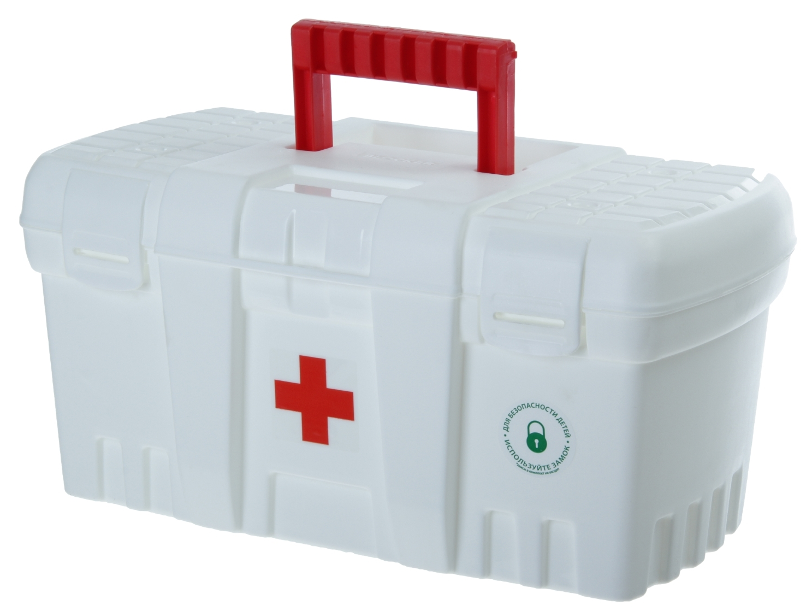 | 21.20.24.170 | Нормативный документ | Приказ Минздрава России от 24 мая 2024 года № 261н | Россия | штука | 1
2. |  | 21.20.24.170 | Назначение | Для экстренной дезинсекции при выявлении педикулеза | Россия | штука | 1
2. |  | 21.20.24.170 | Условия хранения | от +5°С до +25°С, в сухом проветриваемом месте, в закрытой упаковке производителя | Россия | штука | 1
2. |  | 21.20.24.170 | Условия комплектования | Комплектация и замена состава производится в соответствии с требованиями Приказа Минздрава России от 24 мая 2024 года № 261н | Россия | штука | 1
2. |  | 21.20.24.170 | Состав | Маска медицинская нестерильная одноразовая ≥ 2 шт. | Россия | штука | 1
 |  |  |  | Перчатки медицинские нестерильные, размером не менее M ≥ 2 пары | Россия | штука | 1
 |  |  |  | Устройство для проведения искусственного дыхания «Рот‑Устройство‑Рот» ≥ 2 шт. | Россия | штука | 1
 |  |  |  | Жгут кровоостанавливающий для остановки артериального кровотечения ≥ 1 шт. | Россия | штука | 1
 |  |  |  | Бинт марлевый медицинский нестерильный 5 м × 5 см ≥ 2 шт. | Россия | штука | 1
 |  |  |  | Бинт марлевый медицинский стерильный 5 м × 10 см ≥ 3 шт. | Россия | штука | 1
 |  |  |  | Бинт марлевый медицинский стерильный 7 м × 14 см ≥ 3 шт. | Россия | штука | 1
 |  |  |  | Салфетки медицинские стерильные 16 × 14 см № 10 ≥ 2 упаковки | Россия | штука | 1
 |  |  |  | Лейкопластырь фиксирующий рулонный 2 × 500 см ≥ 1 шт. | Россия | штука | 1
 |  |  |  | Лейкопластырь бактерицидный 1,9 × 7,2 см ≥ 20 шт. | Россия | штука | 1
 |  |  |  | Лейкопластырь бактерицидный 4 × 10 см ≥ 4 шт. | Россия | штука | 1
 |  |  |  | Покрывало спасательное изотермическое 160 × 210 см ≥ 1 шт. | Россия | штука | 1
 |  |  |  | Ножницы для разрезания перевязочного материала и ткани ≥ 1 шт. | Россия | штука | 1
 |  |  |  | Инструкция по оказанию первой помощи с использованием аптечки ≥ 1 шт. | Россия | штука | 1
 |  |  |  | Блокнот формата не менее А7 ≥ 1 шт. | Россия | штука | 1
 |  |  |  | Маркер черный (синий) или карандаш ≥ 1 шт. | Россия | штука | 1
 |  |  |  | Футляр или сумка для хранения аптечки ≥ 1 шт. | Россия | штука | 1
2. | Аптечка для оказания первой помощи с применением медицинских изделий (Приказ 262н) | 21.20.24.170 | Нормативный документ | Приказ Минздрава России от 24 мая 2024 года № 262н | Россия | штука | 2
2. |  | 21.20.24.170 | Назначение | Для экстренной дезинсекции при выявлении педикулеза | Россия | штука | 2
2. |  | 21.20.24.170 | Условия хранения | от +5°С до +25°С, в сухом проветриваемом месте, в закрытой упаковке производителя | Россия | штука | 2
2. |  | 21.20.24.170 | Условия комплектования | Комплектация и замена состава производится в соответствии с требованиями Приказа Минздрава России от 24 мая 2024 года № 262н | Россия | штука | 2
2. |  | 21.20.24.170 | Состав | Маска медицинская нестерильная одноразовая ≥ 2 шт. | Россия | штука | 2
 |  |  |  | Перчатки медицинские нестерильные, размером не менее М ≥ 2 пары | Россия | штука | 2
 |  |  |  | Устройство для проведения искусственного дыхания «Рот-Устройство-Рот» ≥ 2 шт. | Россия | штука | 2
 |  |  |  | Жгут кровоостанавливающий для остановки артериального кровотечения ≥ 1 шт. | Россия | штука | 2
 |  |  |  | Бинт марлевый медицинский размером не менее 5 м x 10 см или бинт фиксирующий эластичный нестерильный размером не менее 2 м x 10 см ≥ 1 шт. | Россия | штука | 2
 |  |  |  | Бинт марлевый медицинский размером не менее 7 м x 14 см или бинт фиксирующий эластичный нестерильный размером не менее 2 м x 14 см ≥ 4 шт. | Россия | штука | 2
 |  |  |  | Салфетки медицинские стерильные размером не менее 16 x 13 см № 10 ≥ 2 упак. | Россия | штука | 2
 |  |  |  | Лейкопластырь фиксирующий рулонный размером не менее 2 x 500 см ≥ 1 шт. | Россия | штука | 2
 |  |  |  | Лейкопластырь бактерицидный размером не менее 1,9 x 7,2 см ≥ 10 шт. | Россия | штука | 2
 |  |  |  | Лейкопластырь бактерицидный размером не менее 4 x 10 см ≥ 2 шт. | Россия | штука | 2
 |  |  |  | Покрывало спасательное изотермическое размером не менее 160 x 210 см ≥ 2 шт. | Россия | штука | 2
 |  |  |  | Ножницы для разрезания перевязочного материала и ткани ≥ 1 шт. | Россия | штука | 2
 |  |  |  | Инструкция по оказанию первой помощи с использованием аптечки ≥ 1 шт. | Россия | штука | 2
 |  |  |  | Блокнот формата не менее А7 ≥ 1 шт. | Россия | штука | 2
 |  |  |  | Маркер черный (синий) или карандаш ≥ 1 шт. | Россия | штука | 2
 |  |  |  | Футляр или сумка ≥ 1 шт. | Россия | штука | 2

* Соответствие изображению не является требованием, рисунок приведен в качестве примера внешнего вида

2.2. Общие требования ко всем товарам
Поставляемый Товар должен быть новым (который не был в употреблении, не прошел ремонт, в том числе восстановление, замену составных частей, восстановление потребительских свойств), надлежащего качества и полностью соответствовать требованиям действующих ГОСТов, санитарных норм РФ, функциональным и качественным характеристикам для данной группы товаров, не быть в залоге или под иным обременением и полностью соответствовать качественным, функциональным, техническим, эксплуатационным характеристикам, которые указаны в п.2.
3. Требования к упаковке и маркировке
3.1. Упаковка Товара и грузовая тара должны обеспечивать сохранность Товара при транспортировке, при погрузо-разгрузочных работах к конечному месту эксплуатации и хранению.
3.2. Упаковка должна исключать механические повреждения, деформацию, порчу от атмосферных воздействий, а также выдерживать без каких-либо ограничений интенсивную подъемно-транспортную обработку во время перевозки.
3.3. Упаковка и маркировка должны соответствовать требованиям:
- ГОСТ 17527-2020 «Упаковка. Термины и определения»;
- ГОСТ 34757-2021 «Упаковка. Маркировка, указывающая на способ обращения с грузами».
3.4. Маркировка упаковки должна строго соответствовать маркировке Товара и обеспечивать полную и однозначную идентификацию каждой единицы Товара при его приемке.
3.5. В одну из упаковок, поставляемых в адрес Заказчика, должен быть вложен комплект сопроводительных документов.
4. Требования к качеству и безопасности
4.1. Товар должен быть безопасен для жизни, здоровья людей, имущества Заказчика и окружающей среды при обычных условиях использования, хранения и транспортировки.
4.2. Качество поставляемого Товар должно соответствовать требованиям к качеству, установленным нормативной и технической документацией Российской Федерации, и должно удостоверяться: декларацией о соответствии (сертификатом соответствия) или иным документом, подтверждающим соответствие качества товара, в порядке, установленном законодательством Российской Федерации (в случае если данные требования предъявляются действующим законодательством).
4.3. Поставщик обязан предоставить Заказчику копии деклараций о соответствии или сертификатов соответствия на товары, подлежащие обязательной сертификации/декларированию.
4.4. При выявлении товара ненадлежащего качества Заказчик вправе:
- отказаться от приёмки;
- потребовать замены за счёт Поставщика;
- потребовать возврата денежных средств.
5. Требования к гарантии качества
5.1. Гарантия качества на поставляемый Товар предоставляется в соответствии с нормативными документами на данный вид Товара, но не менее 12 (двенадцати) месяцев с даты подписания Сторонами товарной накладной.
5.2. Наличие гарантии качества удостоверяется выдачей Поставщиком гарантийного талона (сертификата) или проставлением соответствующей записи на маркировочном ярлыке поставленного Товара, или указанием гарантийного срока в сопроводительных документах.
5.3. При обнаружении недостатков товара в период гарантийного срока Поставщик обязан устранить выявленные недостатки за свой счёт в сроки, установленные в претензии Заказчика (но не более 10 рабочих дней с момента получения претензии).
5.4. Гарантия распространяется на:
- скрытые производственные дефекты;
- несоответствие заявленным характеристикам;
- нарушение целостности упаковки (при поставке).

